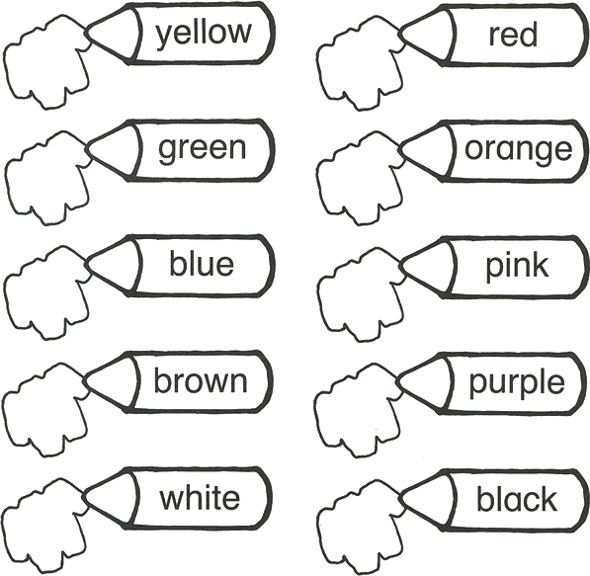

Раскрасьте мелки в цвета, которые указаны на них"..

"

|  |
| --- |
|  |

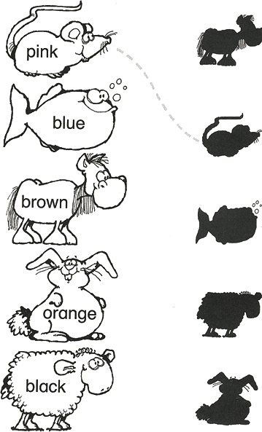

"Помоги животным найти свою тень, соедините их пунктирной линией. Затем раскрась в цвета, которые указаны на животных".

|  |
| --- |
|  |

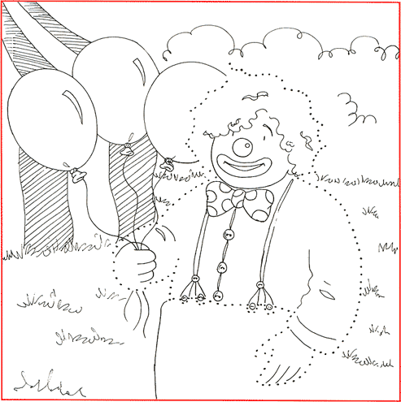

**Задание:** соедините все точки и раскрасьте клоуна.  
Выигрывает тот, кто закончит первым или у кого получиться самый красивый рисунок.

|  |
| --- |
|  |